## وظائف النظام

# 1. المواد المكلف بها (Assigned Courses)

## 1.1 الهدف

عرض جميع المقررات التي كُلّف الدكتور بتدريسها في الفصل الحالي.

## 1.2 الممثل

الدكتور

## 1.3 المدخلات

بيانات اعتماد الدخول

الفصل الدراسي الحالي

## 1.4 العمليات

1. يسجل الدكتور الدخول إلى النظام.

2. يضغط على "المواد المكلف بها".

3. يستعرض النظام قائمة المواد المرتبطة بالدكتور من قاعدة البيانات.

## 1.5 المخرجات

قائمة المواد المكلف بها.

معلومات عن كل مادة (الاسم، الكود، عدد الطلاب، الساعات).

## 1.6 الشروط المسبقة

أن يكون الدكتور مضافًا للنظام وتم تخصيص مواد له من الإدارة.

## 1.7 الشروط اللاحقة

يستطيع الدكتور تصفح بيانات الطلاب أو إدخال درجاتهم من خلال هذه المواد.

## الواجهه الخاصة بها

## 

## المتطلبات الوظيفية

FR1: يجب أن يعرض النظام فقط المواد المخصصة للدكتور.

FR2: يجب عرض تفاصيل المادة بمجرد النقر عليها.

FR3: يجب إخفاء المواد غير الفعالة أو المؤرشفة.

## حالات الاختبار

TC1 - FR1 - الدخول إلى صفحة المواد - بيانات الدخول - عرض المواد المكلف بها فقط

TC2 - FR2 - الضغط على مادة - لا شيء - عرض تفاصيل المادة

TC3 - FR3 - فتح النظام خارج الفصل الدراسي - لا شيء - لا يتم عرض مواد غير فعالة

## سيناريو الاستخدام

الدكتور يدخل إلى النظام باستخدام اسم المستخدم وكلمة المرور.

يضغط على رابط "المواد المكلف بها".

يعرض النظام قائمة المواد التي يُدرّسها الدكتور في الفصل الحالي.

يختار الدكتور مادة لعرض تفاصيلها (مثل عدد الطلاب والساعات).

يمكنه العودة للقائمة أو الانتقال لإدارة الطلاب أو رصد الدرجات لهذه المادة.

# 2. الجدول الدراسي (Teaching Schedule)

## 2.1 الهدف

عرض الجدول الأسبوعي للمحاضرات الخاصة بالدكتور.

## 2.2 الممثل

الدكتور

## 2.3 المدخلات

لا توجد، فقط تحديد الفصل الدراسي تلقائيًا.

## 2.4 العمليات

1. يضغط الدكتور على "الجدول الدراسي".

2. يعرض النظام جدول المحاضرات بناءً على قاعدة البيانات.

## 2.5 المخرجات

جدول يحتوي على: المادة، الوقت، القاعة، نوع المحاضرة.

## 2.6 الشروط المسبقة

أن تكون المواد والجداول مُدخلة من الإدارة.

## 2.7 الشروط اللاحقة

يمكن للدكتور الاستفادة منه في إدارة وقته وحضور المحاضرات.

## الواجهه الخاصة بها

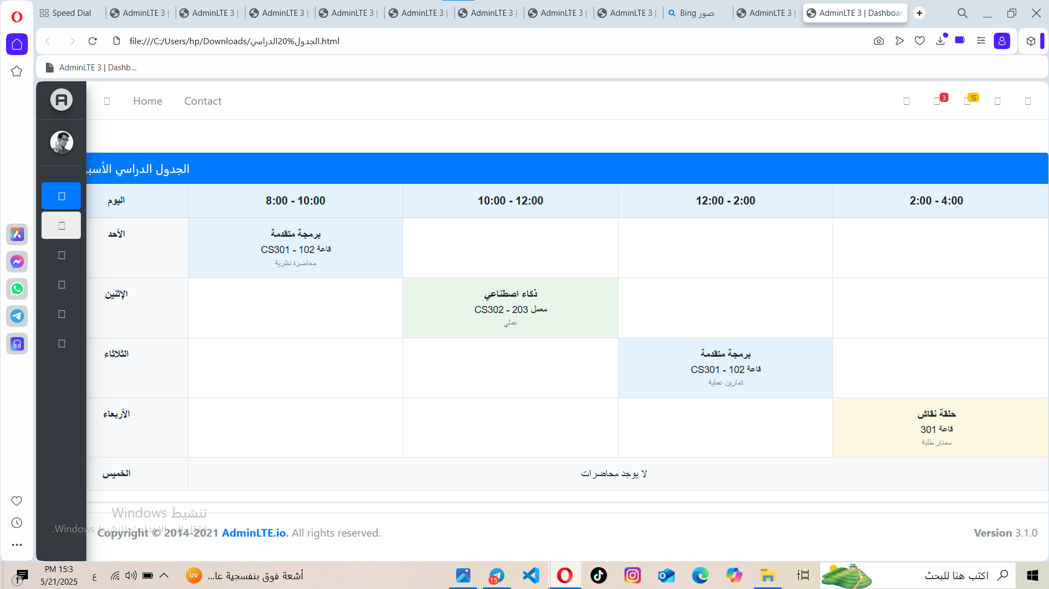

## المتطلبات الوظيفية

FR4: يجب عرض الجدول في تنسيق تقويم أسبوعي.

FR5: يجب عرض إشعار في حال وجود تغيير في الجدول.

## حالات الاختبار

TC4 - FR4 - فتح الجدول الدراسي - لا شيء - عرض تقويم الأسبوع الدراسي

TC5 - FR5 - تغيير إداري في توقيت مادة - لا شيء - عرض إشعار بالتغيير

## سيناريو الاستخدام

بعد تسجيل الدخول، يضغط الدكتور على "الجدول الدراسي".

يعرض النظام جدول المحاضرات الأسبوعي بناءً على بيانات قاعدة البيانات.

في حال وجود تعديل في الجدول، يظهر إشعار تلقائي.

يمكن للدكتور الضغط على أي محاضرة لعرض تفاصيل إضافية (قاعة، وقت، نوع المحاضرة).

# 3. إدارة الطلبة (Student Management)

## 3.1 الهدف

عرض قائمة الطلبة المسجلين في كل مادة، مع إمكانية التواصل أو التقييم.

## 3.2 الممثل

الدكتور

## 3.3 العمليات

1. يختار مادة من قائمة المواد.

2. يضغط على "عرض الطلاب".

3. تظهر قائمة بأسماء الطلبة مع بياناتهم.

## 3.4 المخرجات

قائمة الطلاب: الاسم، الرقم الأكاديمي، البريد، الحالة الأكاديمية.

## الواجهه الخاصة بها

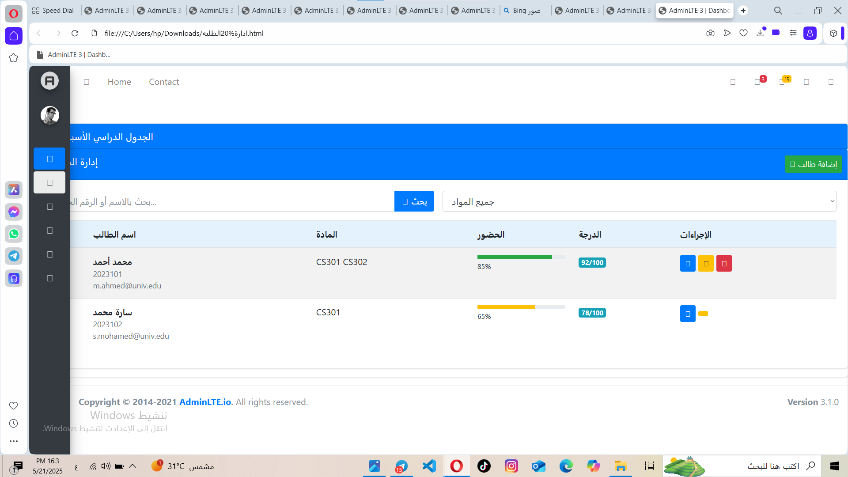

## المتطلبات الوظيفية

FR6: يجب عرض جميع الطلبة المسجلين بالمادة المحددة.

FR7: يجب أن تتاح خاصية إرسال رسالة للطالب.

## حالات الاختبار

TC6 - FR6 - اختيار مادة -> عرض الطلاب - لا شيء - عرض الطلاب المسجلين

TC7 - FR7 - النقر على "إرسال رسالة" - رسالة نصية - يتم إرسالها للطالب

## سيناريو الاستخدام

الدكتور يختار مادة من "المواد المكلف بها".

يضغط على زر "عرض الطلاب".

يظهر النظام قائمة الطلاب المسجلين مع معلوماتهم الأكاديمية.

يمكن للدكتور الضغط على اسم الطالب لعرض التفاصيل أو إرسال رسالة له.

# 4. رصد الدرجات (Grade Entry)

## 4.1 الهدف

تمكين الدكتور من إدخال درجات الطلاب للمادة التي يدرسها.

## 4.2 العمليات

1. يختار الدكتور المادة.

2. يضغط على "رصد الدرجات".

3. يقوم بإدخال الدرجات لكل طالب.

4. يحفظ التغييرات.

## 4.3 المخرجات

قائمة بالطلاب مع الدرجات.

تأكيد عملية الحفظ.

## الواجهة الخاصه بها

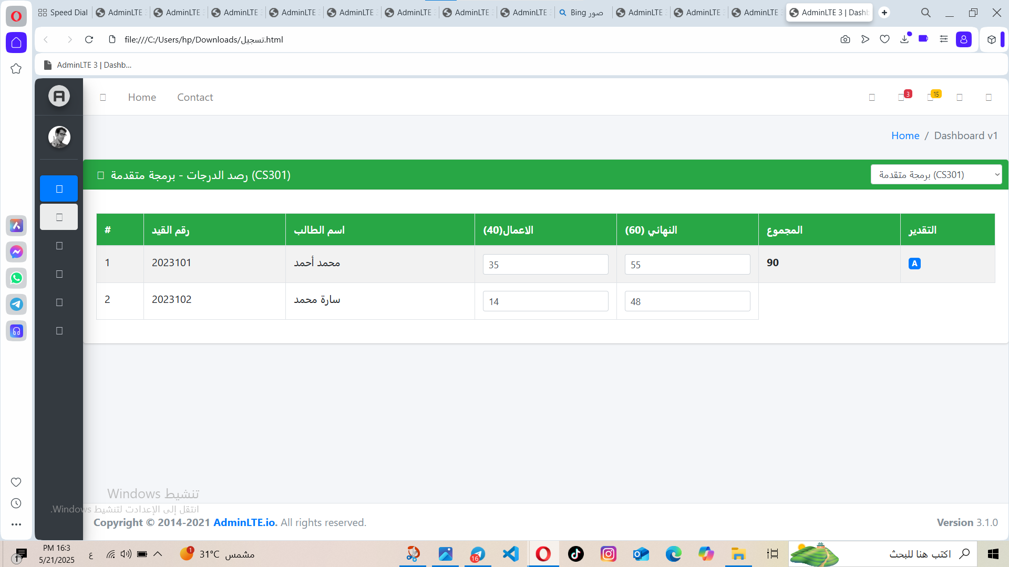

## المتطلبات الوظيفية

FR8: يجب ألا يتم حفظ درجة تتجاوز 100%.

FR9: يجب السماح بتعديل الدرجات قبل تاريخ الإغلاق فقط.

FR10: يجب تأكيد الحفظ برسالة نجاح.

## حالات الاختبار

TC8 - FR8 - إدخال درجة 110 - 110 - رسالة خطأ

TC9 - FR9 - تعديل درجة بعد الإغلاق - درجة - رسالة "فترة التعديل مغلقة"

TC10 - FR10 - إدخال درجات وحفظ - درجات صحيحة - رسالة "تم الحفظ"

## سيناريو الاستخدام

يختار الدكتور المادة من القائمة.

يضغط على "رصد الدرجات".

يدخل الدرجات لكل طالب في الحقول المخصصة.

يراجع الدرجات ثم يضغط "حفظ".

في حال وجود أخطاء في الدرجات (مثلاً أكثر من 100%) يظهر له رسالة خطأ.

يمكن تعديل الدرجات حتى انتهاء فترة الرصد.

# 5. البيانات الشخصية (Profile Management)

## 5.1 الهدف

تمكين الدكتور من عرض وتحديث بعض بياناته الشخصية.

## العمليات

1. يفتح "البيانات الشخصية".

2. يعرض النظام البيانات المخزنة.

3. يمكنه تعديل الحقول المسموح بها (مثل البريد، رقم الهاتف).

## المخرجات

تأكيد عند تعديل البيانات.

عرض البيانات المحدثة.

## الواجهة الخاصه بها

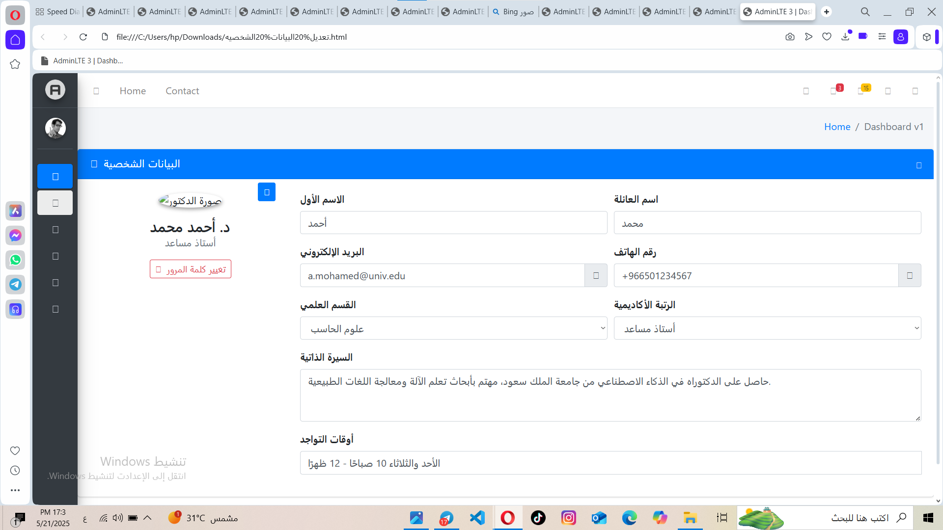

## المتطلبات الوظيفية

FR11: يجب أن تكون بعض الحقول غير قابلة للتعديل (كالاسم، الرقم الوظيفي).

FR12: يجب حفظ التعديلات بعد التحقق من صحة البيانات.

## حالات الاختبار

TC11 - FR11 - محاولة تعديل الاسم - "اسم جديد" - رسالة: "لا يمكن تعديل هذا الحقل"

TC12 - FR12 - تعديل رقم الهاتف - رقم جديد - حفظ التعديل بنجاح

## سيناريو الاستخدام

يفتح الدكتور صفحة "البيانات الشخصية".

يعرض النظام بياناته المسجلة.

يمكن تعديل الحقول المسموح بها (مثل البريد، رقم الهاتف).

يحفظ التعديلات.

تظهر رسالة تأكيد النجاح.

# 6. الإشعارات (Notifications)

## 6.1 الهدف

عرض جميع الإشعارات الموجهة للدكتور (مثل رسائل إدارية، تنبيهات).

## العمليات

1. يضغط الدكتور على "الإشعارات".

2. يعرض النظام قائمة الإشعارات مرتبة زمنيًا.

## المخرجات

قائمة إشعارات تحتوي على: التاريخ، المصدر، العنوان، الرسالة.

## الواجهة الخاصه بها

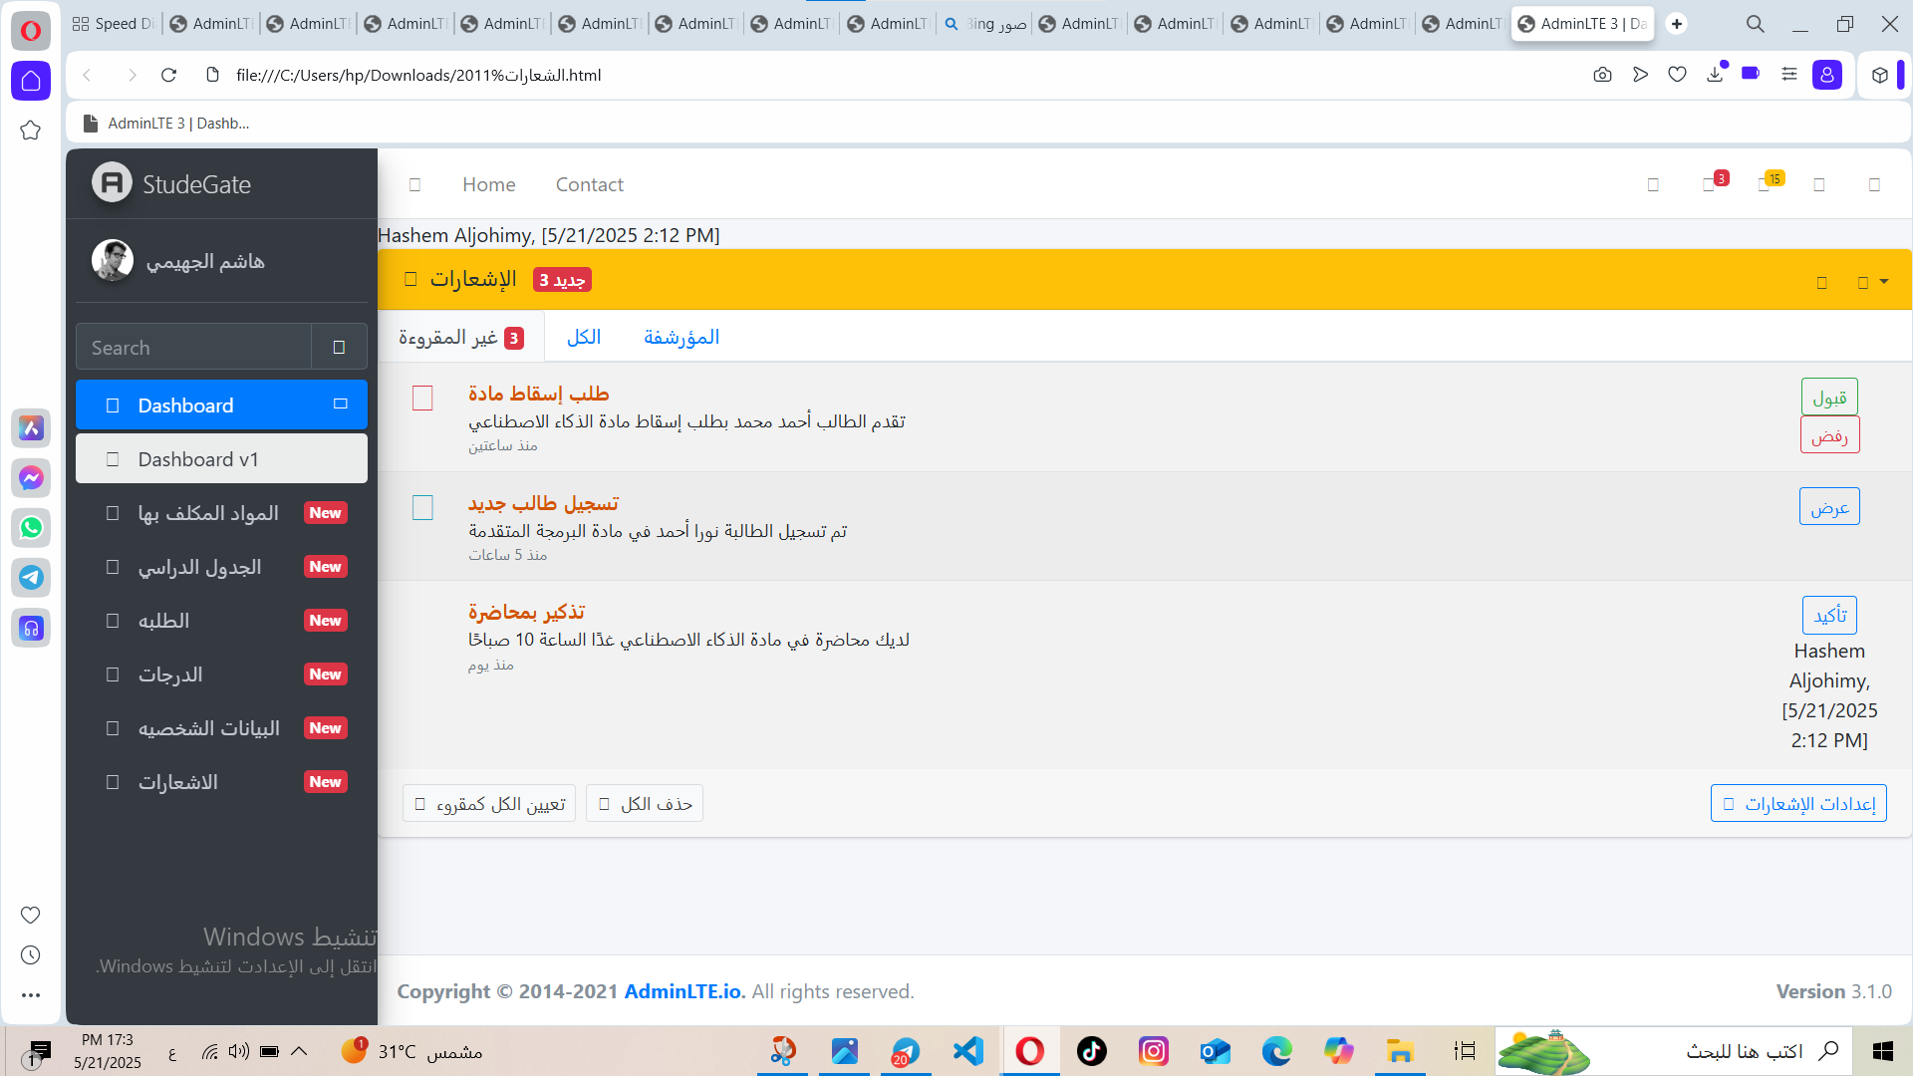

## المتطلبات الوظيفية

FR13: يجب ترتيب الإشعارات من الأحدث إلى الأقدم.

FR14: يجب تمييز الإشعارات الجديدة.

FR15: يجب أن يتمكن الدكتور من أرشفة الإشعارات.

## حالات الاختبار

TC13 - FR13 - فتح الإشعارات - لا شيء - ترتيب زمني تنازلي

TC14 - FR14 - ظهور إشعار جديد - إشعار جديد - تمييزه كـ"جديد"

TC15 - FR15 - الضغط على "أرشفة" - إشعار محدد - نقله إلى الأرشيف

## سيناريو الاستخدام

يضغط الدكتور على "الإشعارات".

يعرض النظام قائمة الإشعارات مرتبة من الأحدث إلى الأقدم.

يمكن تمييز الإشعارات الجديدة تلقائياً.

يستطيع الدكتور أرشفة الإشعارات التي انتهت صلاحيتها.

متطلبات السلامة Safety Requirements

قم بتحديد المتطلبات التي تتعلق باي خسارة او فساد او اذى والتي قد تحدث من جراء استخدام المنتج. قم بتحديد الافعال التي يجب ان يتم اجراؤها وكذلك الاجراءات التي يجب منع حدوثها. يمكنك الرجوع الى اي لوائح او نظم متبعة تتعلق بالسلامة والتي يمكن ان تؤثر في تصميم المنتج. كذلك يجب تحديد اي اجراءات سلام يجب اخذها في الاعتبار عند التصميم.

متطلبات الامن Security Requirements

قم بتحديد المتطلبات التي تتعلق بالأمان والخصوصية عند استخدام المنتج. قم بتحديد متطلبات إجراءات التأكد من هوية المستخدمين. قم بالرجوع الى اي لوائح خارجية او نظم متبعة داخل المؤسسة لها علاقة بالأمان والتي يمكن ان تؤثر في تصميم المنتج والتي يجب اخذها في الاعتبار عند التصميم.

متطلبات الجودة Software Quality Attributes

قم بتحديد اي خصائص الجودة للمنتج والتي تكون مهمة لكل من الزبون والمطور. بعض هذه الخصائص التي يجب اخذها في الاعتبار هي التكيف ومدى توفر النظام والصحة والمرونة وقابلية الصيانة وامكانية عمل النظام على اكثر من نظام تشغيل وإمكانية إعادة استخدامه او بعض مكوناته في انظمة اخرى وسهولة التعامل معه.

يجب كتابة هذه المتطلبات بحيث تكون محددة وقابلة للتقييم.

قوانين العمل Business Rules

قم بتحديد كافة اسس تشغيل النظام مثل تحديد صلاحيات المستخدمين بحيث يؤدي كلا منهم الوظائف الخاصة به.

متطلبات أخرى Other Requirements

قم بتحديد اي متطلبات لم يتم تحديدها في هذه الوثيقة وهذا قد يتضمن متطلبات خاصة بقاعدة البيانات او متطلبات خاصة بجعل المنتج يعمل عالميا والمتطلبات القانونية وغيرها.